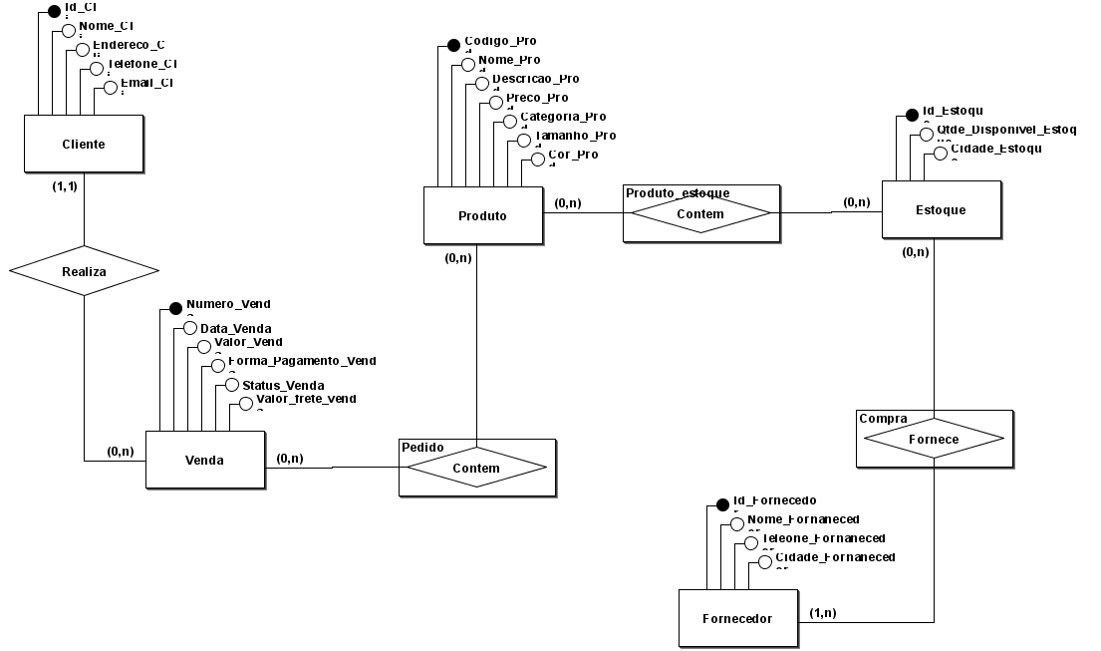Ex 08 – Loja de Roupas

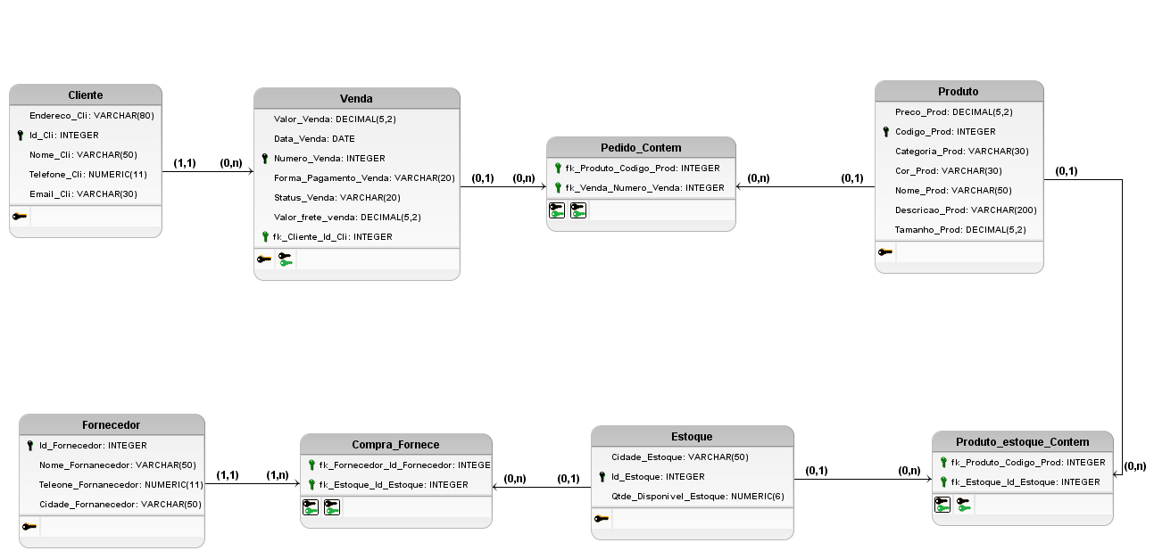

|  |  |  |  |  |  |
| --- | --- | --- | --- | --- | --- |
| Tabela cliente | | | | | |
| Descrição | Tabela responsável por armazenar as  informações dos clientes | | | | |
| Atributos | | | | | |
| Atributo | Campo | Tipo de dado | Tamanho | Descrição | Restrição |
| Código | id_cli | integer | - | Código do cliente | Chave  primária |
| Nome | Nome_cli | varchar | 50 | Nome do cliente | not null |
| Endereco | Endereco_cli | varchar | 80 | Endereço do cliente | not null |
| Telefone | Telefone_cli | numeric | 11 | Telefone do cliente | not null |
| E-mail | Email_cli | varchar | 50 | E-mail do cliente | not null |

|  |  |  |  |  |  |
| --- | --- | --- | --- | --- | --- |
| Tabela venda | | | | | |
| Descrição | Tabela responsável por armazenar as  informações das vendas | | | | |
| Atributos | | | | | |
| Atributo | Campo | Tipo de dado | Tamanho | Descrição | Restrição |
| Código | Numero_venda | integer | - | Código da venda | Chave  primária |
| Data venda | Data_venda | date | - | Data da venda | Not null |
| Valor total  da venda | Valor_total_venda | decimal | 5,2 | Valor total da venda | Not null |
| Forma de  Pagamento | Forma_Pagamento _venda | varchar | 20 | Forma de pagamento da venda | Not null |
| Status da venda | Status_venda | varchar | 20 | Status da entrega da venda | Not null |
| Frete | Valor_frete_venda | decimal | 5,2 | Valor do frete da venda | Not null |
| Cliente | fk_Cliente_id_cli | integer | - | Código do cliente | Chave estrangeira |

|  |  |  |  |  |  |
| --- | --- | --- | --- | --- | --- |
| Tabela Produto | | | | | |
| Descrição | Tabela responsável por armazenar as  informações dos produtos | | | | |
| Atributos | | | | | |
| Atributo | Campo | Tipo de dado | Tamanho | Descrição | Restrição |
| Código | Codigo_prod | integer | - | Código do produto | Chave Primária |
| Nome | Nome_prod | varchar | 30 | Nome do produto | Not null |
| Descrição | Descricao_prod | varchar | 200 | Descrição do produto | Not null |
| Preço | Preco_prod | decimal | 5,2 | Preço do produto | Not null |
| Categoria | Categoria_prod | varchar | 30 | Categoria do produto | Not null |
| Tamanho | Tamanho_prod | decimal | 5,2 | Tamanho do produto | Not null |
| Cor | Cor_prod | varchar | 30 | Cor do produto | Not null |

|  |  |  |  |  |  |
| --- | --- | --- | --- | --- | --- |
| Tabela estoque | | | | | |
| Descrição | Tabela responsável por armazenar as  informações dos Estoques | | | | |
| Atributos | | | | | |
| Atributo | Campo | Tipo de dado | Tamanho | Descrição | Restrição |
| Código | Id_estoque | integer | - | Código do estoque | Chave Primária |
| Quantidade | Qtde_Disponivel_ Estoque | numeric | 6 | Quantidade Dinponível em estoque | Not null |
| Cidade | Cidade_estoque | varchar | 30 | Cidade do estoque | Not null |

|  |  |  |  |  |  |
| --- | --- | --- | --- | --- | --- |
| Tabela Serviço | | | | | |
| Descrição | Tabela responsável por armazenar as  informações dos serviços | | | | |
| Atributos | | | | | |
| Atributo | Campo | Tipo de dado | Tamanho | Descrição | Restrição |
| Código | Id_fornecedor | integer | - | Código do fornecedor | Chave Primária |
| Nome | nome_fornecedor | varchar | 50 | Nome do fornecedor | Not null |
| Telefone | Telefone_ fornecedor | numeric | 11 | Telefone do fornecedor | Not null |
| Cidade | Cidade_fornecedor | varchar | 50 | Cidade do fornecedor | Not null |

|  |  |  |  |  |  |
| --- | --- | --- | --- | --- | --- |
| Tabela itens_venda | | | | | |
| Descrição | Tabela associativa entre venda e produtos | | | | |
| Atributos | | | | | |
| Atributo | Campo | Tipo de dado | Tamanho | Descrição | Restrição |
| Venda | fk_venda_numero _venda | integer | - | Código da venda | Chave estrangeira |
| Produto | fk_Produto_Codigo _pord | integer | - | Código do produto | Chave estrangeira |

|  |  |  |  |  |  |
| --- | --- | --- | --- | --- | --- |
| Tabela Produto_estoque | | | | | |
| Descrição | Tabela associativa entre estoque e produtos | | | | |
| Atributos | | | | | |
| Atributo | Campo | Tipo de dado | Tamanho | Descrição | Restrição |
| Venda | fk_estoque_id _estoque | integer | - | Código do estoque | Chave estrangeira |
| Produto | fk_Produto_Codigo _pord | integer | - | Código do produto | Chave estrangeira |

|  |  |  |  |  |  |
| --- | --- | --- | --- | --- | --- |
| Tabela compra_fornece | | | | | |
| Descrição | Tabela associativa entre fornecedor e estoque | | | | |
| Atributos | | | | | |
| Atributo | Campo | Tipo de dado | Tamanho | Descrição | Restrição |
| Fornecedor | fk_fornecedor_id _fornecedor | integer | - | Código do fornecedor | Chave estrangeira |
| Estoque | fk_estoque_id _estoque | integer | - | Código do estoque | Chave estrangeira |